附件1：

**项目申报：项目负责人操作部分（学生）**

填报网址：<http://202.198.6.141>

1、在首页点击“学生登录”→选择学校（长春建筑学院）→根据学校提供的账号密码登录（**账号与密码相同**），点击“修改信息”→将自己的姓名等信息填入→提交。

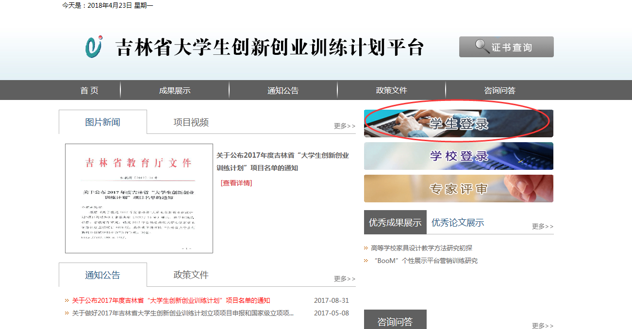

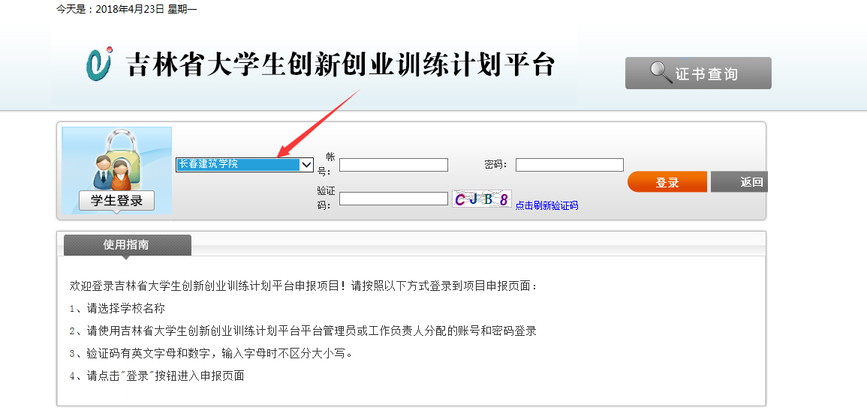

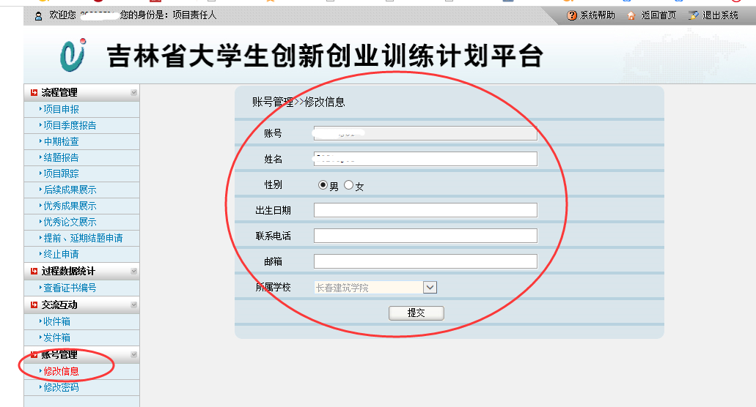

2、点击“流程管理”下的“项目申报”→选择项目类型→**在此界面填写申报信息，并在项目申报最下方，上传《吉林省大学生创新创业训练计划项目申请书》电子版**→暂存→提交

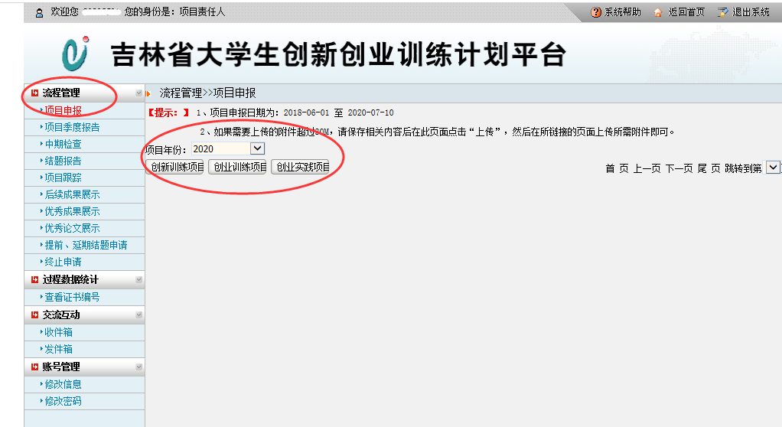

**注意事项：**

1. **请按照学院分配的账号登录，切勿登错账号，登陆后请先修改姓名、密码等基础信息。**
2. **填写项目申报的信息后，可以先“暂存”，暂存时可以修改，若提交，则不能修改。**
3. **填报页面停留太久会导致页面失效，建议先将填报内容写在word文档中，再复制到填报页面。**
4. **请认真核对上传的电子版大创项目申请书和所填报的信息！**
5. **请勿在界面进行其他操作，以免影响填报工作！**